### 3.1.3. Logarithmen und Logarithmusfunktionen

DEF: Die Gleichung  besitzt für a > 0, a 1, b > 0 genau eine reelle Zahl als Lösung. Man bezeichnet sie als LOGARITHMUS von b zur Basis a und schreibt .



Beispiel:

2x = 8 🡪 x = 3  log28 = 3

Beachte:

* **Logarithmenwerte kann man nur von positiven Zahlen bestimmen, da Potenzen ax für a > 0 stets positiv sind.**
* **Logarithmieren und Potenzieren heben sich gegenseitig auf.**

** und **

Von besonderer wissenschaftlicher und praktischer Bedeutung sind die Logarithmusfunktionen mit den Basen 10 und e sowie auch 2.

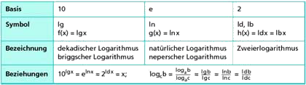

Man schreibt verkürzend:

 dekadischer Logarithmus

 natürlicher Logarithmus

 Zweierlogarithmus

DEF: Die LOGARITHMUSFUNKTION  (a > 0; a 1) ist die Umkehrfunktion der Exponentialfunktion. Sie ist nur für positive x-Werte definiert.

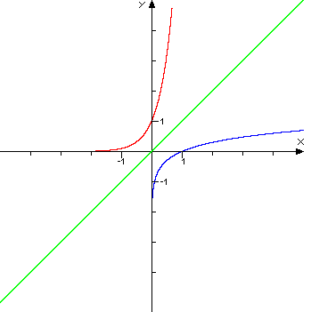Die Funktion f(x) = lg x ist die Spiegelung der Funktion g(x) = 10x an der Hauptwinkelhalbierenden.

Eigenschaften:

|  |  |  |
| --- | --- | --- |
|  |  |  |
| Definitionsbereich | x R | x > 0 |
| Wertebereich | y > 0 | y R |
| Monotonie | a > 1:  monoton steigend  0 < a < 1:  monoton fallend | a > 1:  monoton steigend  0 < a < 1:  monoton fallend |
| besondere Punkte | Schnittpunkt mit der y-Achse bei P (0; 1) | Schnittpunkt mit der x-Achse bei Q (1; 0) |
| Asymptote | x-Achse | y-Achse |

Es gelten die folgenden Logarithmengesetze:















